Plato Calendar

* 현재 플라토에는 ‘예정된 할일’이라는 메뉴가 있지만 여러 불편함으로 인해 외면 받고 있는 상황.

1. 접근성이 떨어짐
2. 일정 관리이지만 캘린더 형식이 아니고 단순 나열이라 한눈에 들어오지 않음
3. 날짜만 나오고 무슨 과목인지 알 수 없음.

* 플라토에는 내부적으로 일정을 캘린더 파일 형식(.ics)으로 내보내는 기능이 있음.
* 파일을 확인해본 결과 과목명은 알 수 없지만 과목 코드와 날짜, 요약, 설명으로 데이터가 정리되어 있음을 확인.
* 학생들이 사용하기 편하게 달력,할 일,알림이 들어간 앱 제작을 계획함.

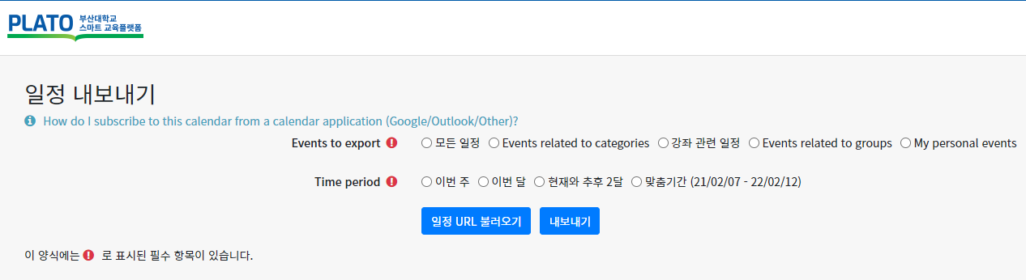

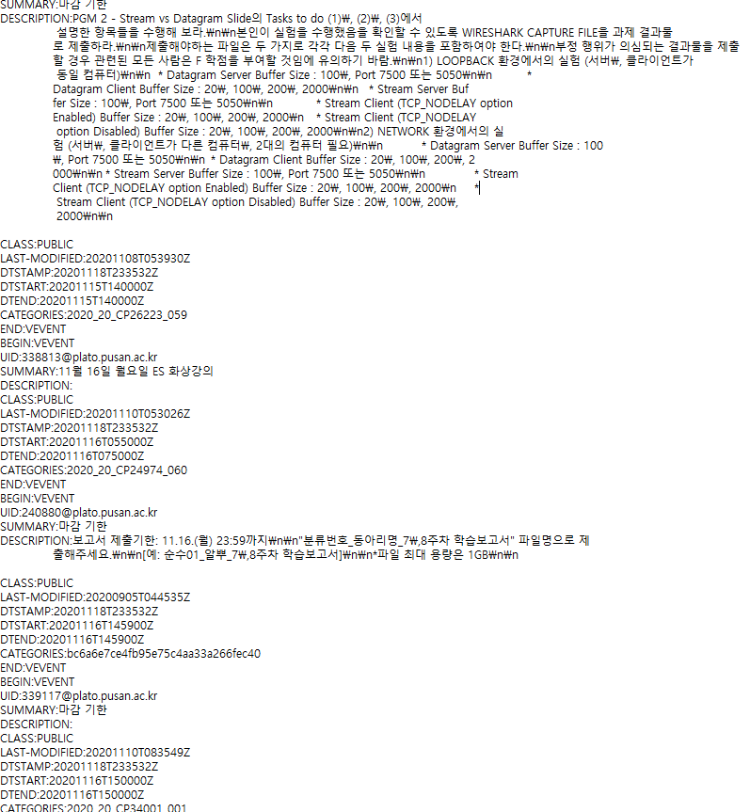

* 초기 디자인은 안드로이드 기본 내장 캘린더 + 어플 EveryTime을 기반으로 제작 예정

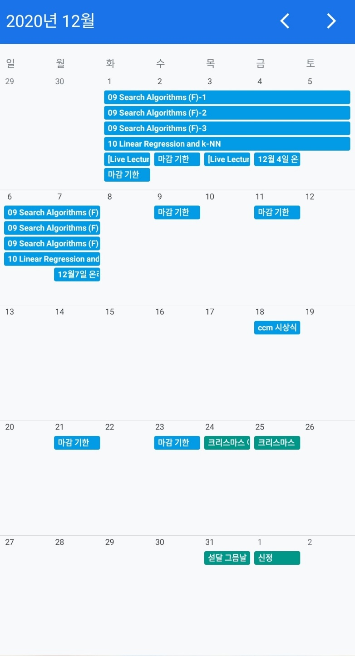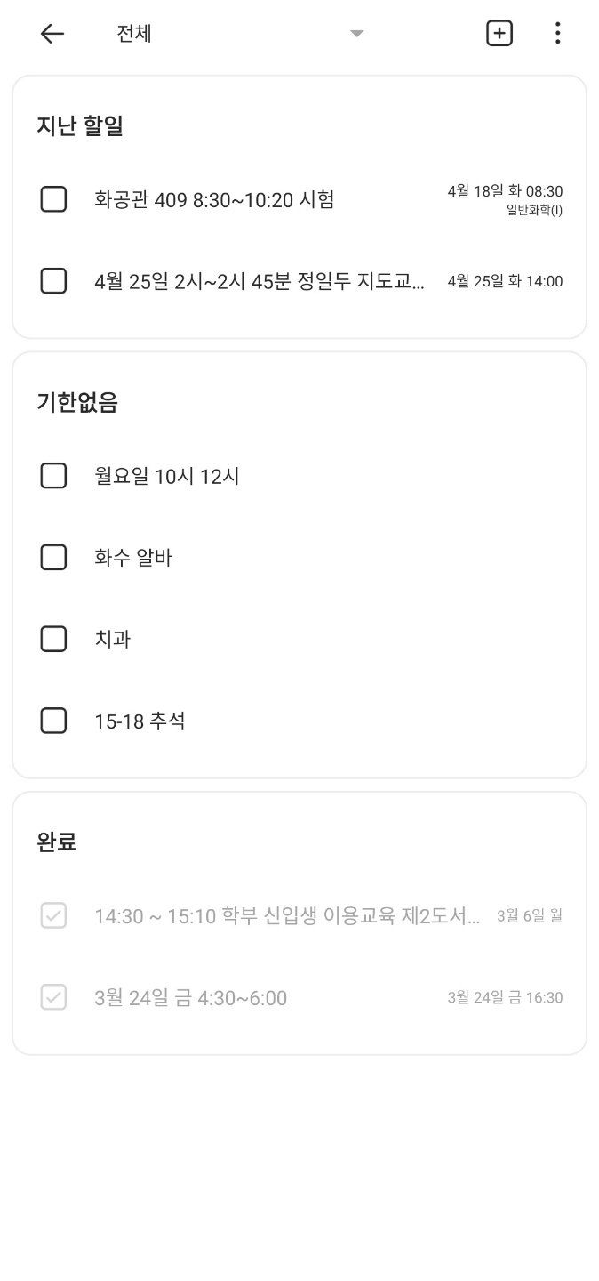

1. 전체 <-> 특정과목만 보기 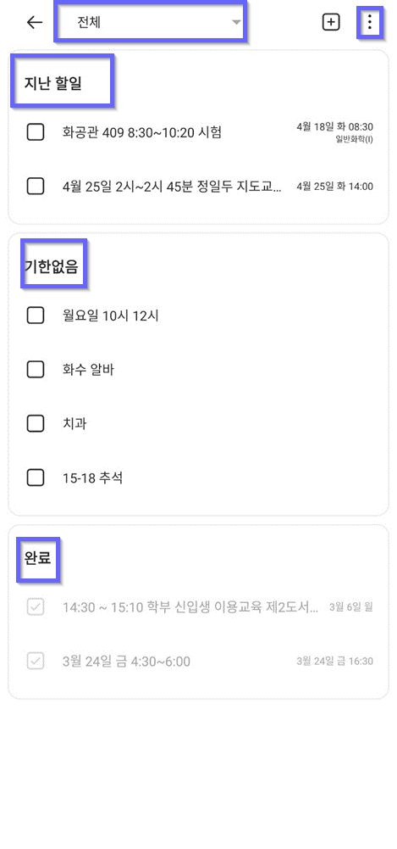
2. 우측 상단 : 지난 할 일 보기.

2주 지나서 하단의 완료에 표시되지 않는 일정.

1. 예정된 할 일/지난 할 일/ 완료 / 기한 없음

왼쪽 네모 체크 표시 했을 경우 완료로 변경.

완료는 2주까지 표시.

기한 없음 – 캘린더에 표시되지 않는 일정. + 버튼을

눌러 직접 추가.

* 흐름도

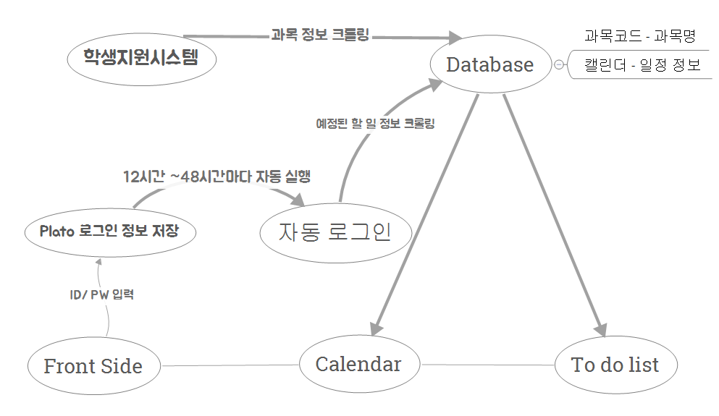

1/22

Plato 크롤링을 위한 로그인 구현 시작.

Chrome 개발자 도구를 통해 확인해본 결과 아래와 같은 과정을 통해 진행하는 것으로 추정됨.

1. GET <https://plato.pusan.ac.kr>
2. Response header에 있는 Cookie : MoodleSession 저장
3. Post <https://plato.pusan.ac.kr/login/index.php>

* 2번에서 받아온 MoodleSession + body에 id,pw encoding해서 전달.

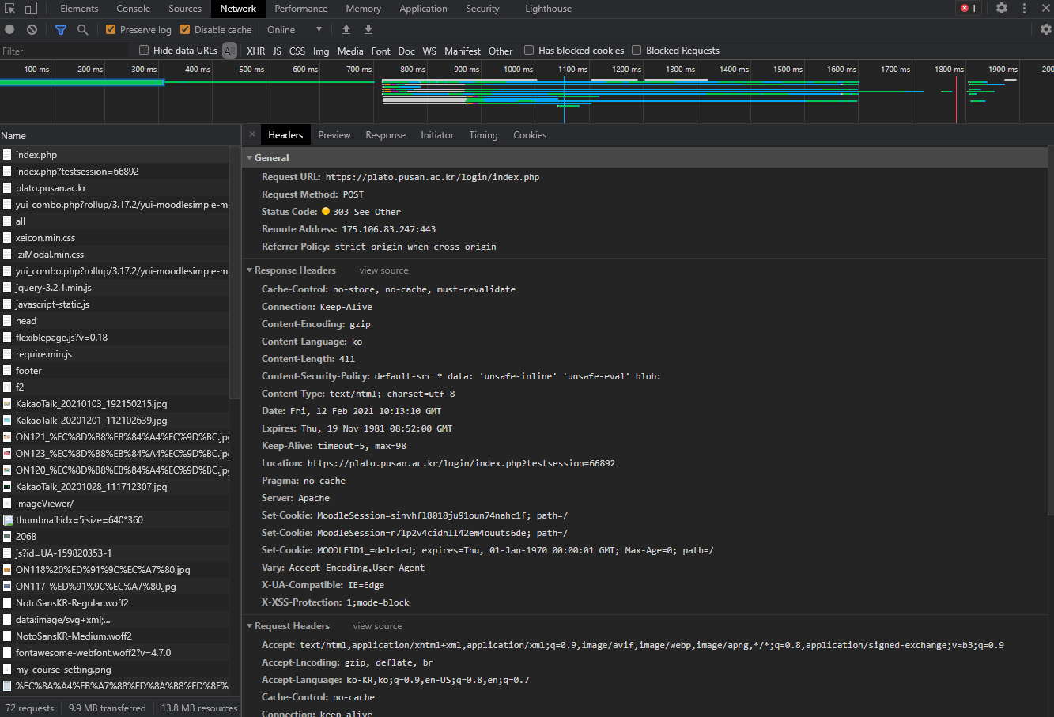

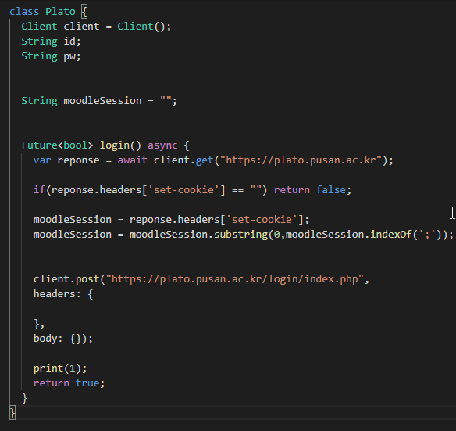HTTP 요청 보낼 Client 생성

ID / PW / moodleSession 변수 생성.

Get 요청 보내고 moodleSession 읽어서 저장까지 진행.

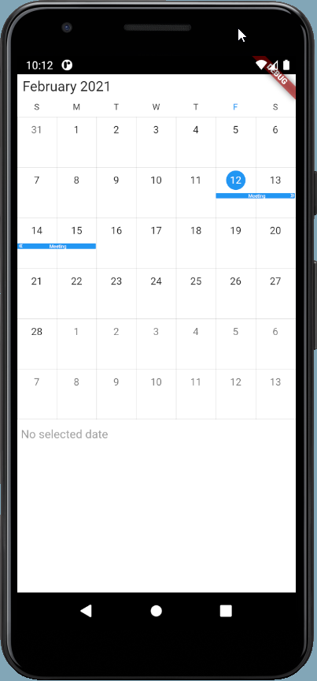1/24

캘린더 디자인 초안 제작

자체 제작의 경우 시간이 너무 오래 걸릴 것으로 생각되어 패키지 가져와서 사용.

패키지는 여러 개 있으나

* 일정을 며칠에 나눠 표시가 가능하고(보통 출석 처리 강좌는 1주일이므로)
* 자유롭게 디자인이 커스텀이 가능한

Flutter - syncfusion_flutter_calendar 패키지를 사용하기로 결정.

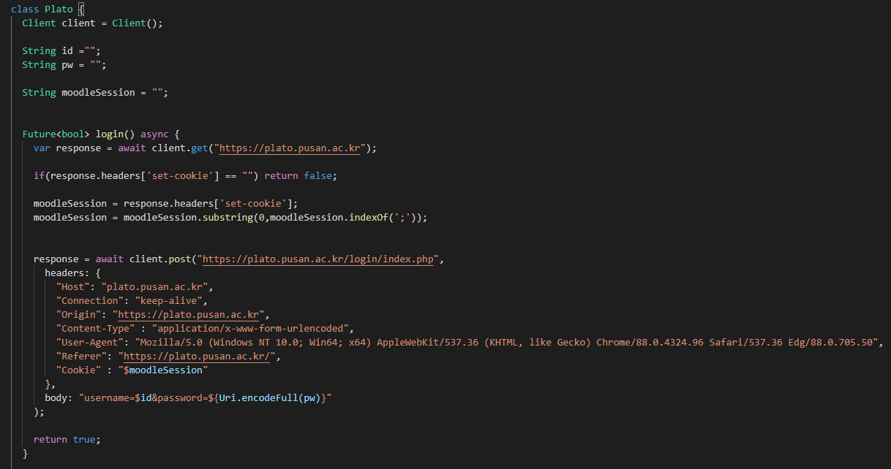1/25 ~27

Plato 로그인 구현해서 시도

* 요청에는 문제가 없으나 결과가 다르게 오고 로그인이 안되고 있음.
* 정상적으로 처리된 경우

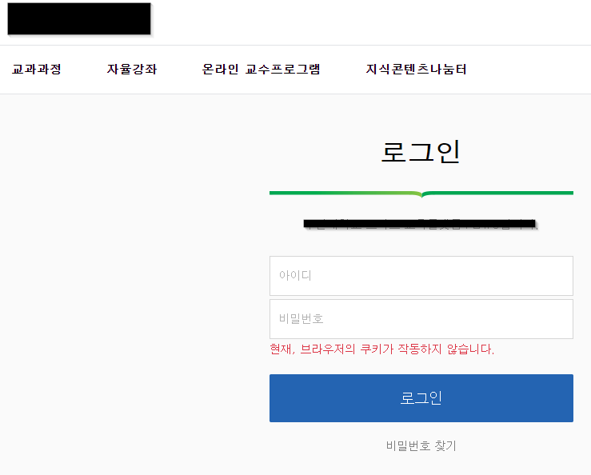response code 303 : see other 이 오고 header에 있는 location :

plato.pusan.ac.kr/login/ index.php?testsession=66892

해당 주소로 redirect 되어야 한다

* 그러나 현재 앱에서 보낸 요청은 response code : 200로 처리되고 아래 이미지 처럼 로그인 실패 처리가 된다
* 로그인 실패하는 원인은 찾지 못하고 있음.

1/29.

* 학생지원시스템에서 로그인하고 하단에 Plato 바로 가기를 누를 경우 바로 Plato 로그인 처리 되는 것을 발견. 선책으로 학생지원시스템 로그인 -학생지원시스템을 통해 Plato 로그인을 구현 하는 것으로 변경.

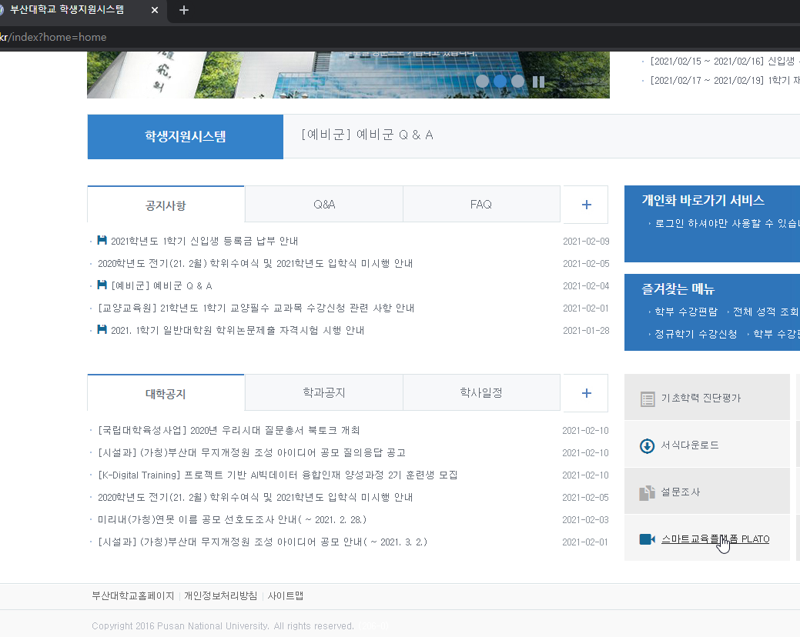

* E – onestop 로그인 구조

1. GET <https://sso.pusan.ac.kr/LoginServlet?method=idpwProcessEx&ssid=49>

response header – cookie : NTASSESSIONID 수신해서 값 저장.

secureToken / secureSessionId

1. POST :<https://e-onestop.pusan.ac.kr/sso/business>

body에 secureToken / secureSessionId 넣어서 전달

response header – cookie : JSESSIONID / WMONID 수신해서 값 저장

1. POST <https://e-onestop.pusan.ac.kr/sso/checkauth>

cookie로 JSESSIONID / WMONID 전달

body에 secureToken / secureSessionId 넣어서 전달

해당 과정을 거쳐 로그인 토큰 회득

1. GET <https://sso.pusan.ac.kr/LoginServlet>
2. GET <https://e-onestop.pusan.ac.kr/sso/agentProc>
3. GET <https://e-onestop.pusan.ac.kr/j_spring_security_check>

response header – JSESSIONID 값 갱신 함. 해당 cookie로 페이지 요청 하면 로그인 되어 있는 페이지 보여줌.

* 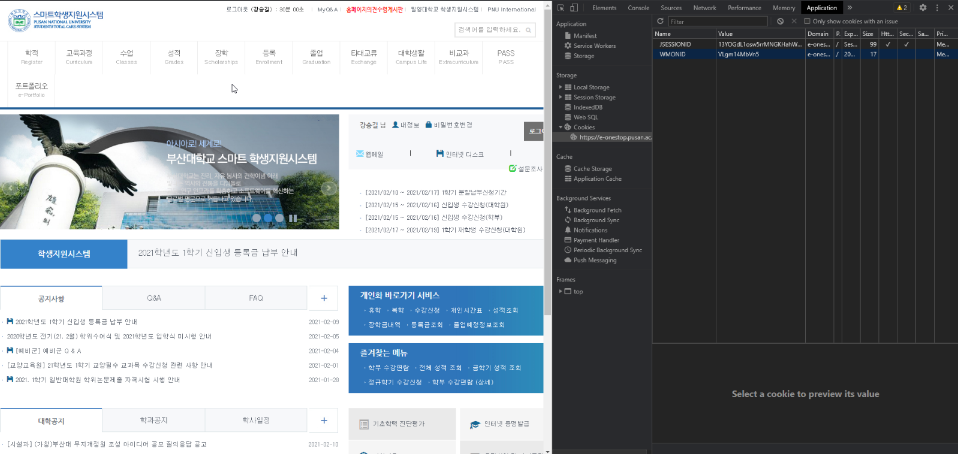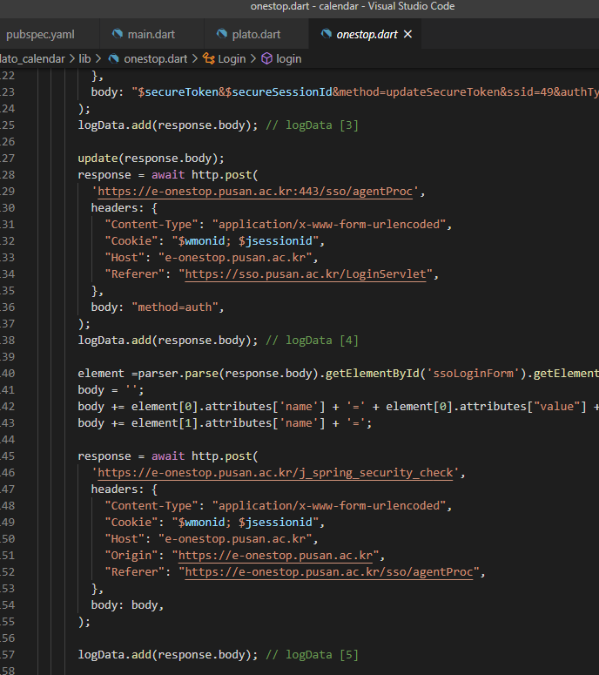학생지원 시스템 로그인 구현 완료
* 정상적으로 로그인 완료 된 페이지 뜨는 것 확인
* Plato 로그인

1. GET <https://plato.pusan.ac.kr/sso/business.php>

response header – cookie : MoodleSession 수신해서 값 저장

1. POST <https://plato.pusan.ac.kr/sso/checkserver.php>

Body에 secureToken/secureSessionId 빈 값으로 전달

다음과정이 인증 절차인 것으로 추정.

1. POST <http://sso.pusan.ac.kr/isignplus/index.jsp>

POST <http://sso.pusan.ac.kr/LoginServlet>

이전 학생지원시스템에서 받아온 NTASSESSIONID cookie 전달

1. 학생지원시스템과 동일한 과정 진행

POST <https://plato.pusan.ac.kr/sso/business.php>

POST <https://plato.pusan.ac.kr/sso/checkauth.php>

POST <https://sso.pusan.ac.kr/LoginServlet>

1. POST <https://plato.pusan.ac.kr/sso/agentProc.php>

정상적으로 처리된 경우 response code 303 : see other 이 오고

header에 있는 location : <https://plato.pusan.ac.kr>로 redirect 되어야 한다

그러나 현재 앱에서 보낸 요청은 이전과 동일하게 response code : 200로 처리되고 아래 이미지 처럼 로그인 실패 처리가 된다

로그인 실패하는 원인은 찾지 못하고 있음.

* 정상적인 로그인 과정을 거쳤으나 아래처럼 로그인 이전 화면이 나오고 있음.

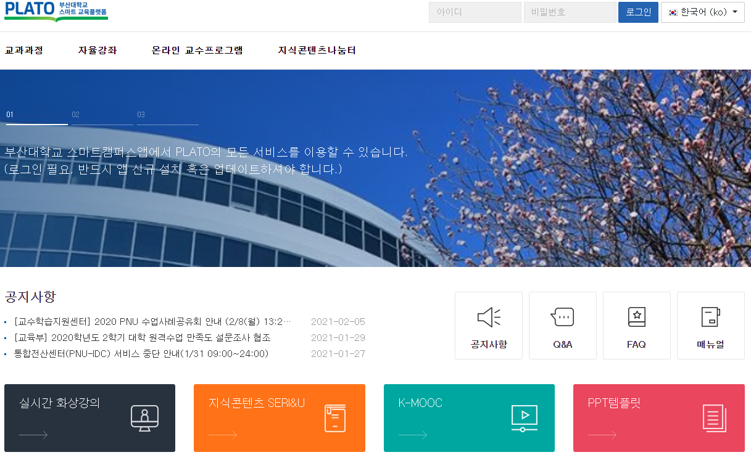

2/1~5

* 원인을 찾지 못해 코드 새로 다시 작업
* Body 전달전 Uri.encodeComponent 함수를 통해 encoding 해서 전달로 변경.

2/10

* 지속적인 실패로 이전 작업 내용 롤백하고 다시 플라토 직접 로그인으로 변경.

2/12

* 크롬 개발자 도구 대신에 다른 분 조언에 따라 웹 프록시 툴인 Burp suite에서 분석 진행.

안드로이드 에뮬레이터에서 HTTP Request를 보내고 프록시 툴에서 패킷 조회

툴에서는 Response가 정상적으로 오고 있음. flutter에서 보여주는 결과 값과 다르게 나옴.

* 패킷 분석 결과 정상 로그인 처리 되고 있다.

로그인 성공했을 때의 패킷은 Response Code : 303에

헤더에 아래 2지 쿠키가 포함되어 있다.

Set-cookie : MOOLEID1=deleted

Location : https://plato.pusan.ac.kr/login/index.php?testsession=66892

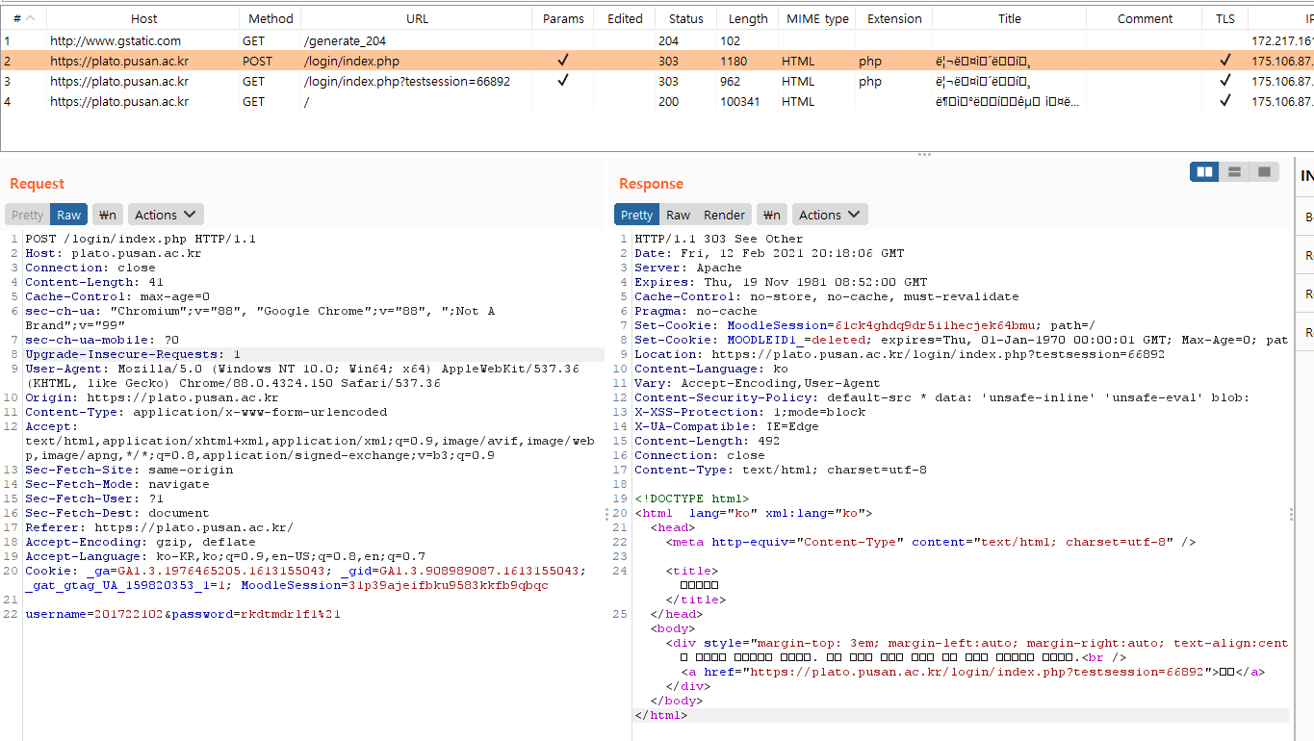

* 하지만 flutter에서는 response code : 200에 해당 쿠키가 오지 않는다.

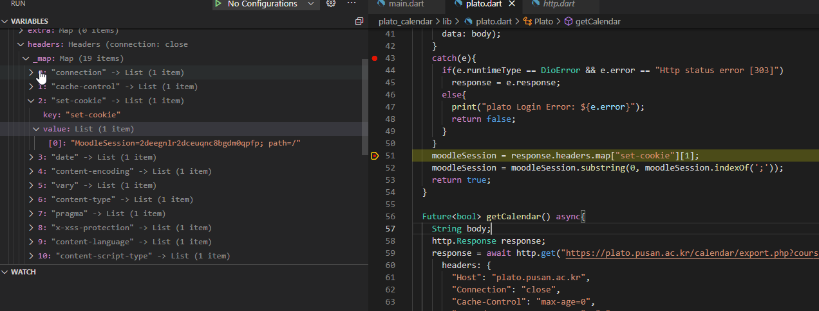

2/13

* 찾아보니 http 요청에서 response code가 303이면 값을 return하지 않고 location에 있는 주소로 redirect를 진행하고 그 뒤에 결과를 사용자에게 return한다고 한다.

따라서 로그인은 정상적으로 진행됐는데 로그인 끝나고 다음 페이지를 자동으로 요청하는데 cookie가 제대로 전달이 안되다 보니 이전처럼 로그인 실패 이미지가 뜬 것이다

* request방식을 Dio 패키지로 변경하고 followRedirects: false로 변경해서 리다이렉트를 하지않고 결과를 바로 가져오게 하였다.
* 리다이렉트를 꺼버리니 결과가 303인경우 바로 exception 오류가 떠서 값을 받아 올 수 있게 try-catch로 감싸고 오류를 무시하고 결과 값을 가져오게 했다.
* 정상적으로 로그인 처리가 된 MoodleSession 토큰을 가져오는 것을 확인했다.

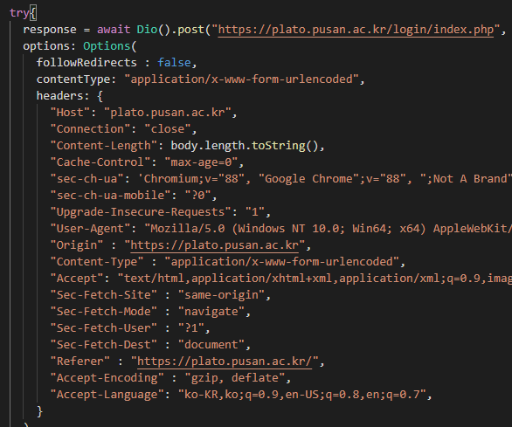

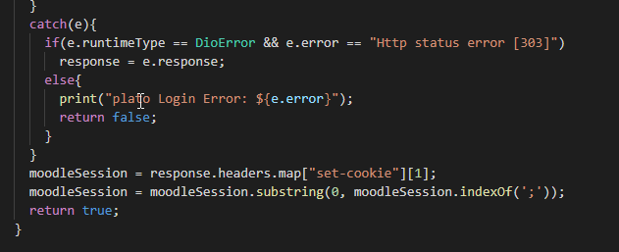

2/14

* 로그인을 성고해서 일정 정보 받아오는 작업 시작.

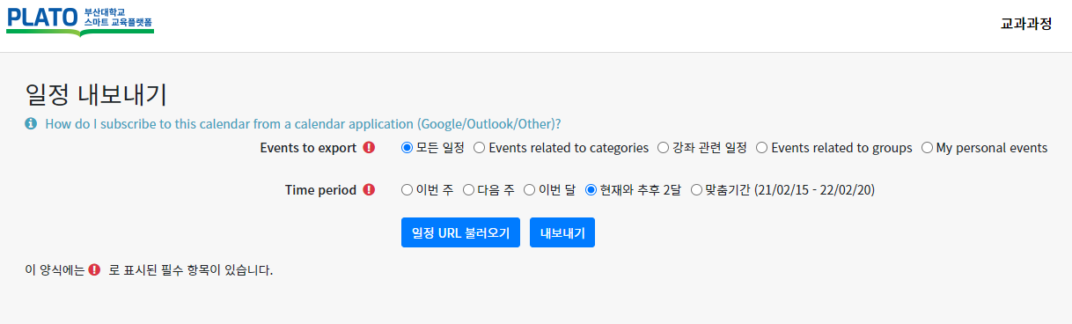

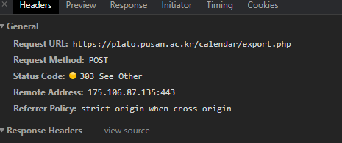

* <https://plato.pusan.ac.kr/calendar/export.php> 에 데이터 요청
* body에는 아래 데이터를 encoding해서 넣는다.

sesskey: {주어진 sesskey, 페이지 html 주소를 파싱해서 얻을 수 있다. }

_qf__core_calendar_export_form: 1

events[exportevents]: all

period[timeperiod]: recentupcoming

export: 내보내기

* 일정 파일(.ics)을 받아온 뒤에 calendarData Class를 만들고 넣어주게 처리했다.

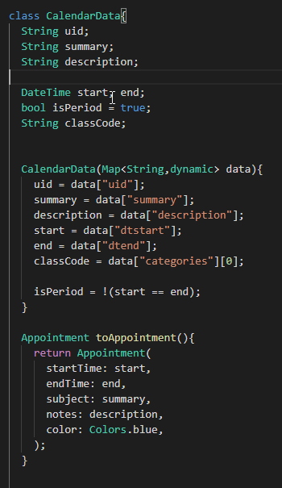 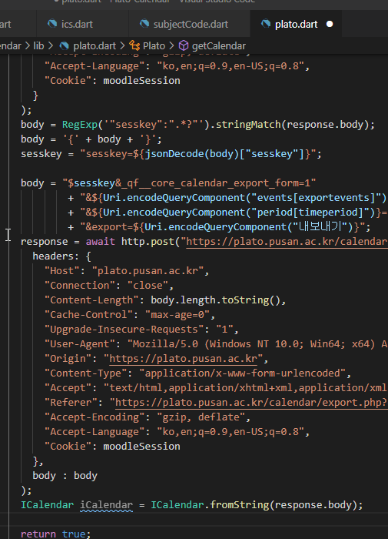

2/20

* 일정 데이터를 분석해본 결과 과목코드는 있지만 과목명이 없다.

따라서 학생지원시스템 파싱을 통해 과목코드에 따른 과목명을 가져와서 저장했다.

* 2021년 1학기에 개설된 전체과목 약 2200개를 가져왔다.

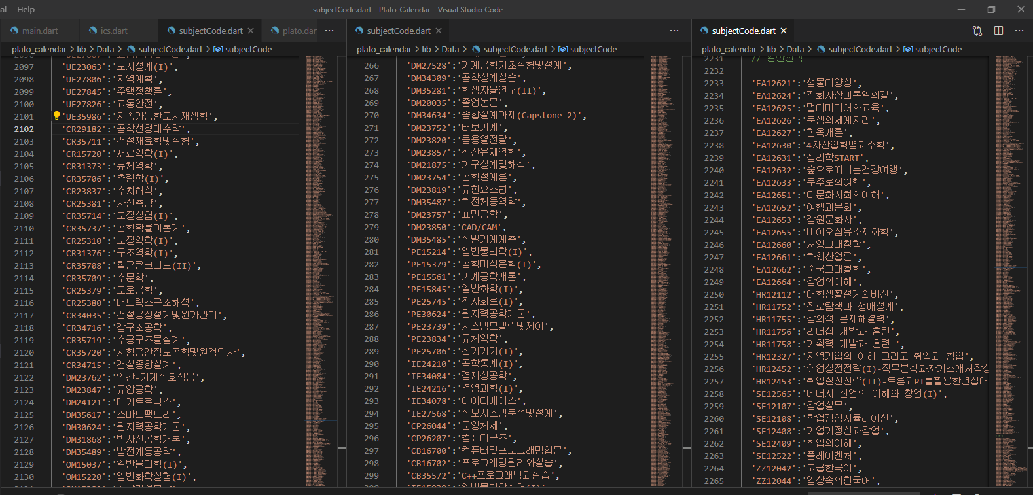

2/27/2021

일정 표시 기준

